2010 年第六届“IMC国际数学竞赛”（中国赛区复赛）
小学五年级复赛试题
一、选择题（每小题5分，共50分）
1.$9×\text{17}+\text{95}÷\text{17}−6×\text{17}+\text{123}÷\text{17}$=（ ）
A.10 B.51 C.64 D.221
2.按照图中的阴影部分的规律，图（2）应是（ ）
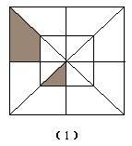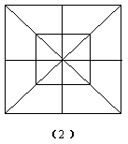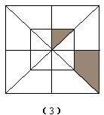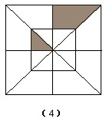
A.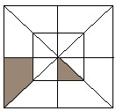 B. 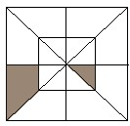
C. 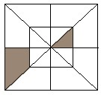 D. 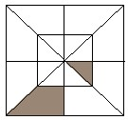
3.在下列式子中，有三个数，一个两位数和两个一位数之和为111，能组成_______个不同的算式。（如果7+9和9+7只能算作一个算式）
A.30 B.18 C.16 D.14
4.In the repeating decimal 0.$\overset{\text{.}}{3}\text{17}\overset{\text{.}}{2}=0\text{.}\text{31723172}\text{.}\text{.}\text{.}$the set of digit is the 2010th place to the right of the decimal point? (digit: 数学；decimal point: 小数点)
A.1 B.2 C.3 D.7
5.给出的表是一个五进制的加法表，计算用五进制表示的432+234=（ ）
A.666 B.1111 C.1221 D.1331
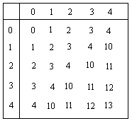
6.边长为5的正方体缺了一部分，如图所示。当表面被涂成红色后，把该物体切成若干个边长为1的小正方体，则有三个面被染成红色的小正方体共有（ ）个。
A.9 B.10 C.12 D.13
7.For all positive integers, let be defined by the equation =n+k where k is the greatest divisor of n and 1<k<n. If =18, then n=( ) (divisor: 约数)
A.17 B.15 C.12 D.9
8.In rectangle ABCD, BF is $\frac{1}{4}$ of the length of BC, AE is $\frac{1}{2}$ of the length of AD. If the area of rectangle ABCD is 1, then the area of triangle FGC is ( ) (rectangle: 长方形；triangle: 三角形；length: 长度)
A.$\frac{9}{\text{40}}$ B.$\frac{5}{\text{40}}$ C.$\frac{3}{\text{16}}$ D.$\frac{1}{8}$
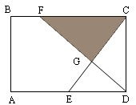

9.动物园里有一只母象带着一只小象，小象今年9岁了，母象对小象说：“当你有我这么大岁数时，我已经45岁了。”那么母象今年（ ）岁。
A.36 B.27 C.24 D.18
10.沿图中的线折成一个正方体，正方体有8个顶点，每一个顶点处的三个面上的数之和最大值是（ ）
A.10 B.11 C.12 D.13
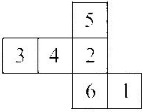
二、填空题（每小题5分，共50分）
11.$0\text{.}\overset{\text{.}}{5}+0\text{.}\overset{\text{.}}{3}$=_______（填分数）
12.在$\frac{1}{\text{15}}$这个分数的分子和分母同时加上同一个数后，使分数化简后为$\frac{1}{3}$。那么在$\frac{1}{\text{15}}$的分子和分母上加的数是_______
13.A sequenceis1，1，2，1，2，3，1，2，3，4，1，2，3，4，5，…。What is the sum from the 100th number to the 110th number in this sequence? (sequence: 数列；sum：和)
Answer：_______
14.假期里学校组织了学生到郊外野营训练和学习。正、副队长在商议，队长说：“今天除了一人在家值班外，其余同学都出去考察，你看几人一组好呢？”副队长说：“3人一组、5人一组或7人一组都可以。”那么这个训练营最少有_______
15.观察下列图形中的变化与规律，第一个图形上有8个点，第二个图形上有18个点，第三个图形上有31个点，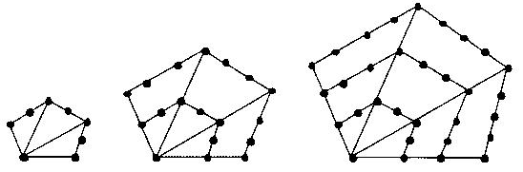……，则第五个图形中有_______个点。
16.2010加上一个正整数n称为一个完全平方数，那么n最小是_______
17.What is the least integer value of n such that $\underset{n个\frac{1}{2}}{\underbrace{\frac{1}{2}×\frac{1}{2}×\text{.}\text{.}\text{.}×\frac{1}{2}}}$<0.001?
Answer:_______
18.小牛和小虎共有25.5元，他们两人去文具店购买文具。小牛用去了自己钱数的$\frac{3}{4}$，小虎用去了自己钱数的$\frac{5}{6}$，他两人一看刚好剩的钱数一样，那么他们两人共剩了_______元。
19.有若干个苹果和梨，如果按每1个苹果2个梨分堆，那么梨分完时还剩3个苹果；如果按每5个苹果8个梨分堆，那么苹果分完了还剩4个梨，则苹果个数是_______。
20.有这样一些分数；它分别与$1\frac{\text{38}}{\text{85}}$和$2\frac{\text{19}}{\text{34}}$的乘积都是大于0的自然数，那么在这些分数中最小的是_______。
三、解答题（每题10分，共20分）
21.给出五个同样大小的正方形框

如何在平面上摆放（只能将正方形左右移动）就能够早出15个正方形？请画出图形。

22.甲、乙分别从A、B两地同时出发，相向而行，丙同时与甲从A地出发，跑向乙，当丙遇到乙时，立即返回跑向甲，遇到甲时再跑向乙，……，如此下去，如果A、B两地相距450米，甲、乙、丙的速度分别为4、3、11千米/时，那么当乙、丙第三次相遇时，甲、丙相距多少米？

A B C D E F G

